

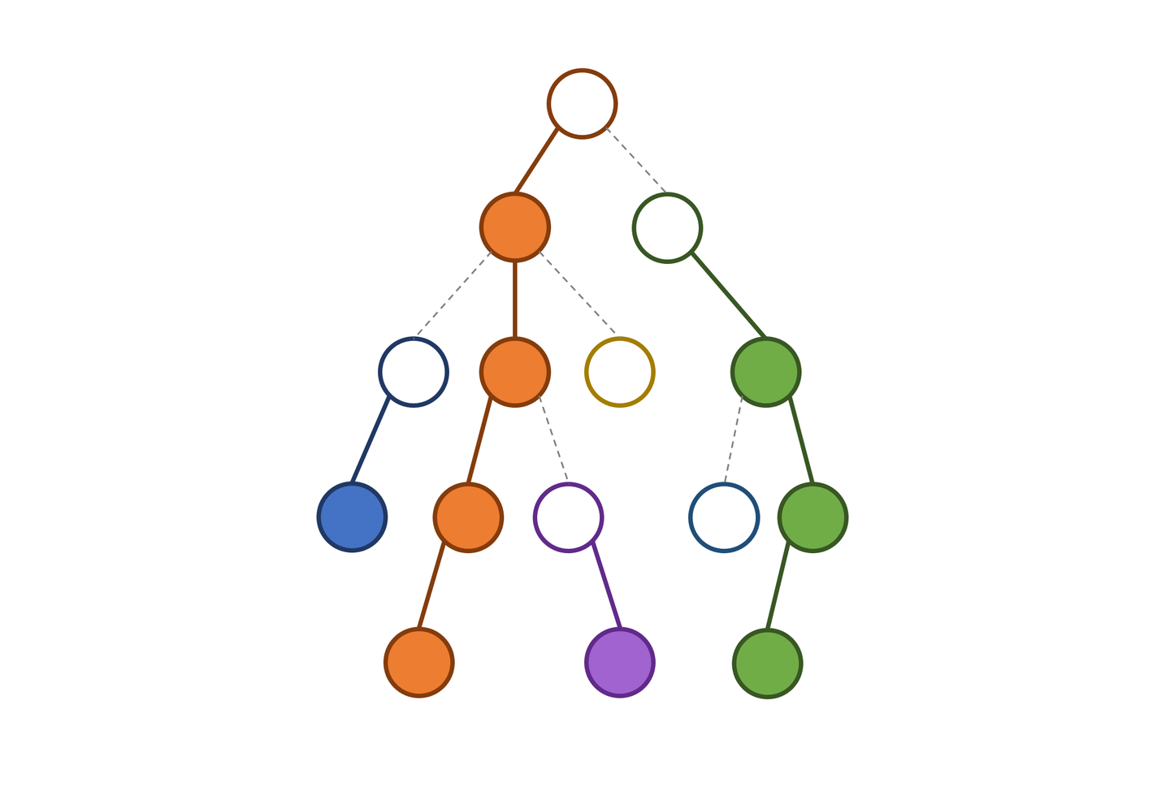





**void** **dfs1**(**int** p, **int** d **=** 1)

{

**int** size **=** 1, ma **=** 0;

dep[p] **=** d;

**for** (**auto** q : edges[p])

**if** (**!**dep[q])

{

dfs1(q, d **+** 1);

fa[q] **=** p;

size **+=** sz[q];

**if** (sz[q] **>** ma)

hson[p] **=** q, ma **=** sz[q];

}

sz[p] **=** size;

}



*// 需要先把根节点的top初始化为自身*

**void** **dfs2**(**int** p)

{

**for** (**auto** q : edges[p])

**if** (**!**top[q])

{

**if** (q **==** hson[p])

top[q] **=** top[p];

**else**

top[q] **=** q;

dfs2(q);

}

}